Materia: Lab Hardware Prof.Rodriguez Germán


Trabajo Práctico 5.1

“Northbridge - Southbridge”

1. ¿Cuál era la función principal del chipset norte (Northbridge) en las arquitecturas
tradicionales?
La función de chipset norte es la de controlar todo el flujo de datos que va o viene de la CPU hacia la memoria RAM, el bus AGP desde la tarjeta gráfica, y también el del propio chipset sur.
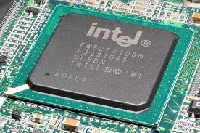

2. Investiga y explica brevemente cómo cambió la función del Northbridge con la
aparición de los procesadores modernos (por ejemplo, Intel Core i3/i5/i7 o AMD
Ryzen).
La función del Northbridge cambió al dejar de ser un chip físico e integrarse dentro del silicio de la CPU, reduciendo la latencia de la información.

3. El chipset sur (Southbridge) solía controlar dispositivos más lentos del sistema.
Menciona al menos 3 ejemplos de estos dispositivos.
Ejemplos de los dispositivos de baja velocidad son: puertos USB, puertos SATA, tarjeta de red o de sonido, el reloj o la administración de potencia eléctrica APM y ACPI.
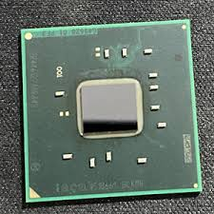

4. ¿Qué componente se encarga hoy en día de muchas de las funciones que antes
cumplían los chipsets norte y sur? Buscá cómo se llama y dónde se encuentra.
La CPU es la encargada de las funciones del antiguo Northbridge ubicado en el socket de la placa, mientras que el Southbridge fue reemplazado por el PCH (Platform Controller Hub), el cual se encuentra soldado en la parte inferior de la placa cubierto por un disipador pasivo.
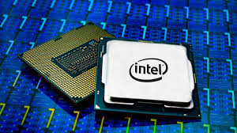

5. Completá el siguiente cuadro según lo que investigues:

Componente o función | ¿Era controlado por Northbridge, Southbridge o Actualmente  por...?
Memoria RAM | Era controlado por el Northbridge y actualmente por la CPU
Disco SATA | Era controlado por el Southbridge y actualmente por la PCH
Tarjeta de red | Era controlado por el Southbridge y actualmente por la PCH
Tarjeta gráfica | Era controlado por el Northbridge y actualmente por la CPU

6. Relaciona el tema: investiga qué es el ”bus frontal” (Front Side Bus - FSB) y explica cómo se vinculaba con el Northbridge. ¿Existe hoy en día?
El FSB (Front Side Bus) es el bus o canal de datos principal que comunicaba la CPU con el Northbridge. Se vinculan gracias a que el Northbridge actuaba como un controlador de tráfico de alta velocidad el cual se encargaba de administrar la memoria RAM y los buses de gráficos a través del FSB
Dejó de existir debido a como todos los datos que iban y venían desde y hacia la memoria debían pasar por ese único bus, el sistema generaba mucha latencia cuando se exigía al máximo
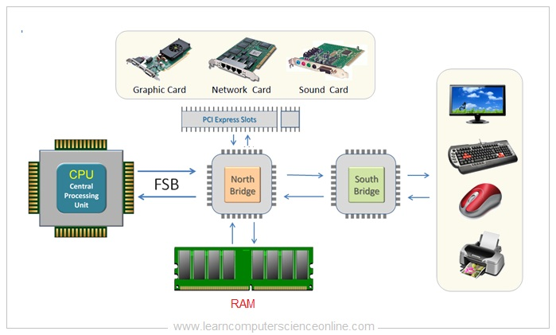

7. A lo largo del tiempo, los chipsets evolucionaron junto a la arquitectura de las
computadoras. Buscá información sobre el término “hub de plataforma” (Platform
Controller Hub o PCH) y explica qué rol cumple en las placas modernas.
El Concentrador de Controlador de Plataforma o PCH se encarga de gestionar los puertos USB, conexiones de audio, comunicación con la BIOS o UEFI, SATA o NVMe, administra la tarjeta de red.
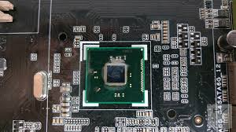

8. ¿Cuál es la principal función del chipset norte (Northbridge) en una placa madre
tradicional?
a) Controlar los puertos USB
b) Administrar el acceso al disco duro
c) Conectar el CPU con la RAM y la tarjeta gráfica
d) Manejar las conexiones de red

9. ¿Por qué se le llama “puente norte” y “puente sur”?
Se le llama puente norte debido a que se sitúa en la parte superior (al norte) y comunica los componentes más rápidos y críticos: el procesador, la memoria RAM y la tarjeta gráfica.
Se llama puente sur debido a que se ubica en la parte inferior (al sur). Administra los dispositivos de entrada/salida más lentos, como el disco duro, los puertos USB y el audio

10. ¿Qué cambios ocurrieron con la aparición de los procesadores más modernos en
relación al chipset norte?
a) Se eliminó completamente el chipset norte
b) Se integraron sus funciones al procesador
c) Se movió al chipset sur
d) Sigue cumpliendo el mismo rol sin cambios

11. Menciona una diferencia importante en la velocidad de trabajo entre el chipset norte
y el chipset sur.
La diferencia más importante es que el northbridge se encarga de gestionar las comunicaciones entre componentes más críticos y de alta velocidad como la CPU, RAM y tarjeta gráfica; mientras que el southbridge se encarga de gestionar dispositivos de entrada/salida de mucha menor velocidad y periféricos secundarios como USB o audio.

